集群及LVS

集群

服务器资源：CPU，内存，网络，硬盘I/O

1. 概述
   1. 什么是集群？

— 一组通过高速网络互连的计算组，并以单一系统的模式加以管理

— 将很多服务器集中起来一起，提供同一种服务，在客户端看来就像是只有一个服务器

— 可以在付出较低成本的情况下获得在性能、可靠性、灵活性方面的相对较高的收益

— 任务调度是集群系统中的核心技术

b) 集群的目的

1. 提高性能

— 如计算密集型应用，如：天气预报、核试验模拟

1. 降低成本

— 相对百万美元级的超级计算机，价格便宜

1. 提高可扩展性

— 只要增加集群节点即可

1. 增强可靠性

— 多个节点完成相同功能，避免单点失败

c) 集群分类

1.HPC：高性能计算，为了解决计算量

— 通过以集群开发的并行应用程序，解决复杂的科学问题

1. LB：负载均衡，为了解决并发量（LVS软件 Haproxy软件）

— 客户端负载在计算机集群中尽可能平均分摊

3.HA：高可用，为了解决单点故障（Keepalived软件）

— 避免单点故障，当一个系统发生故障时，可以快速迁移

LVS软件

1. 概述
   1. LVS项目介绍
      1. Linux虚拟服务器（LVS）是张文嵩在国防科技大学就读博士期间创建的
      2. LVS可以是想高可用的、可伸缩的Web、Mail、Cacge和Media等网络服务
      3. 最终目标是利用Linux操作系统和LVS集群软件实现一个高可用、高性能、低成本的服务器应用集群

b) LVS集群组成

i. 前端：负载均衡层

— 由一台或多台负载调度器构成

ii. 中间：服务器群组层

— 由一组实际运行应用服务的服务器组成

iii. 底端：数据共享存储层

— 提供共享存储空间的存储区域

c) LVS术语

i. Director Server：调度服务器

— 将负载分发到Real Server的服务器

ii. Real Server：真实服务器

— 真正提供应用服务的服务器

iii. VIP：虚拟IP地址

— 公布给用户访问的虚拟IP地址

iiii. RIP：真实IP地址

— 集群节点上使用的IP地址

iiiii. DIP : 调度器连接节点服务器的IP地址

iiiiii.CIP : 客户端IP

d) LVS工作模式

1. VS/NAT
   1. 通过网络地址转换实现的虚拟服务器
   2. 大并发访问时，调度器的性能成为瓶颈
2. VS/DR
   1. 直接使用路由技术实现虚拟服务器
   2. 节点服务器需要配置VIP，注意MAC地址广播
3. VS/TUN
   1. 通过隧道方式实现虚拟服务器

e) 负载均衡调度算法

1. LVS目前实现了10种调度算法
2. 常用调度算法由4种（a-d）
   1. 轮询（Round Robin）

— 将客户端请求平均分发到RealServer

* 1. 加权轮询（Weighted Round Robin）

— 根据Real Server权重值进行轮询调度

* 1. 最少连接（Least Connections）

— 选择连接数最少的服务器

* 1. 加权最少连接（Weighted Least Connections）

— 根据Real Server权重值，选择连接数量少的服务器

e) 源地址散列（Source Hashing）

— 根据请求的目标IP地址，作为散列键（Hash Key）从静态分配的散列表i找出对应的服务器

f) 其他调度算法（5种）

— 基于局部性的最少链接

— 带复制的基于局部性最少链接

— 目标地址散列（Destination Hashing）

— 最短的期望的延迟

— 最少队列调度

1. 配置LVS/NAT模式集群

主机角色：

real server : 主机52 和 53

分发器 ： 主机54

客户端 ： 主机50

1.1 准备实验环境环境

分发器 ： 主机54

eth0 私有网络 IP 地址 ： 192.168.4.54

eth1 公有网络 IP 地址 ： 192.168.2.54

开启内核路由转发功能，使其能够收发不同网段的IP包

# sysctl -a | grep ip_forward

# vim /etc/sysctl.conf

net.ipv4.ip_forward = 1(在最后追加)

# sysctl -p （查看内核是否开启路由转发功能，默认是开启的，将结果显示出来）

real server ：

主机52

eth0 192.168.4.52

网关地址 ： 192.168.4.54

# systemctl stop NetworkManager

# route add default gw 192.168.4.54

# route -n

主机 53

eth0 192.168.4.53

网关地址 ： 192.168.4.54

# systemctl stop NetworkManager

//关闭网络管理器

# route add default gw 192.168.4.54

//增加网关

# route -n //查看网关

客户端 50

eth1 192.168.2.50

网关指向 192.168.2.54

# systemctl stop NetworkManager

# route add default gw 192.168.2.54

# route -n

删除网关地址命令

# route del default gw 192.168.2.54

1.2 配置网站服务52/53

运行网站服务并编写网页文件

1.3 配置分发器54

安装提供LVS服务的软件包——>创建虚拟服务——>添加real server——>保存配置——>查看配置信息

LVS的IP负载 均衡技术是通过IPVS模块实现的

IPVS模块已成为Linux组成部分

# yum -y install ipvsadm

Ipvsadm 用法

创建虚拟服务器

— -A 添加虚拟服务器

— -t 设置群集地址

— -s 指定负载调度算法

添加、删除服务器节点

— -a 添加真实服务器

— -d 删除真实服务器

— -r 指定真实服务器；-g、-i分别对应DR、TUN模式

— -w 为节点服务器设置权重，默认为1

— -C 删除全部配置

— -D 删除虚拟服务器

创建虚拟服务:

# ipvsadm -A -t 192.168.2.54:80 -s rr

添加real server

# ipvsadm -a -t 192.168.2.54:80 -r 192.168.4.52:80 -m

# ipvsadm -a -t 192.168.2.54:80 -r 192.168.4.53:80 -m

保存配置

# ipvsadm -S

查看配置信息

# ipvsadm -Ln（基本）

# ipvsadm -Ln --stats （详细）

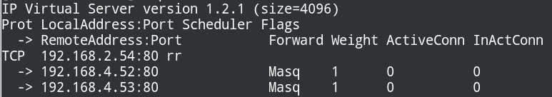

1.4客户端测试配置

客户端连接VIP地址 访问网站服务

主机54监控：

# watch ipvsadm -Ln --stats（动态查看）

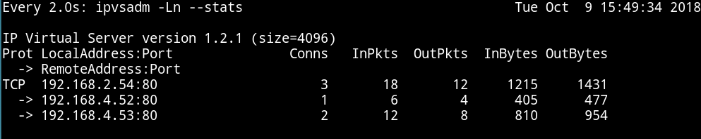

客户机50访问

#curl <http://192.168.2.54/test.html>

1.5 管理集群

删除real server

# ipvsadm -d -t 192.168.2.54:80 -r 192.168.4.53

添加real server

# ipvsadm -a -t 192.168.2.54:80 -r 192.168.4.53:80 -m

修改调度算法

# ipvsadm -E -t 192.168.2.54:80 -s wrr

修改real server 权重值

# ipvsadm -e -t 192.168.2.54:80 -r 192.168.4.53:80 -w 3 -m

清空计数器

# ipvsadm -Z

把策略保存到服务的配置文件里

# ipvsadm -Ln > /etc/sysconfig/ipvsadm

把服务设置为开启启动

# systemctl enable ipvsadm

1. 配置LVS-DR

工作原理

客户端： 50 cip

调度器： 54 vip 192.168.4.253

dip 192.168.4.54

realserver 52和53 rip 192.168.4.52/53

需求：客户端访问VIP地址 192.168.4.253 访问网站集群

配置步骤

1. 配置分发器 54

* 1. 本机eth0接口绑定VIP地址

# ifconfig eth0:1 192.168.4.253

# vim /etc/rc.local(追加)

ifconfig eth0:1 192.168.4.253

* 1. 创建虚拟服务

# ipvsadm -A -t 192.168.4.253:80 -s rr

* 1. 添加real server

# ipvsadm -a -t 192.168.4.253:80 -r 192.168.4.52:80 -g

# ipvsadm -a -t 192.168.4.253:80 -r 192.168.4.53:80 -g

* 1. 保存配置

# ipvsadm -S

* 1. 查看状态信息

# ipvsadm -S > /etc/sysconfig/ipvsadm

2. 配置real server 52 和 53

1. 修改网络接口的内核参数

#cd /proc/sys/net/ipv4/conf/

# echo 1 > lo/arp_ignore

# echo 2 > lo/arp_announce

# echo 1 > all/arp_ignore

# echo 2 > all/arp_announce

1. 在本机的lo接口绑定VIP地址192.168.4.253

# ifconfig lo:1 192.168.4.253/32

删除绑定的VIP地址

# ifdown lo:1

1. 运行网站服务并编写网页文件

52号机# echo web52 > /var/www/html/test.html

53号机# echo web53 > /var/www/html/test.html

client50

# curl <http://192.168.4.253/test.html>

内核参数说明：

arp_ignore（定义回复ARP广播的方式）

— 0 （默认值）

回应所有的本地地址ARP广播，本地地址可以配置在任意接口

— 1

只回应配置在入站网卡接口上的任意IP地址的ARP广播

arp_announce

— 0（默认）

使用配置在任意网卡接口上的本地IP地址

— 2

对查询目标使用最适当的本地地址

ARP防火墙

使用ARP防火墙也可以禁止对VIP的ARP请求